Отчет о проделанной работе МБУ ДК «Восток»
за период с 11 октября по 17 октября 2021 года

С 11.10 -15.10 в ДК «Восток» в рамках фестиваля «Болдинская осень» проходили фото, художественный конкурсы. Фестиваль стал ярким событием недели, он объединил в себе многие виды искусств благодаря самобытным, ярким и талантливым представителям конкурса. Вокально- инструментальный конкурс проходил в стенах ДШИ. Конкурс чтецов прошел в библиотеке города Дальнерченска.

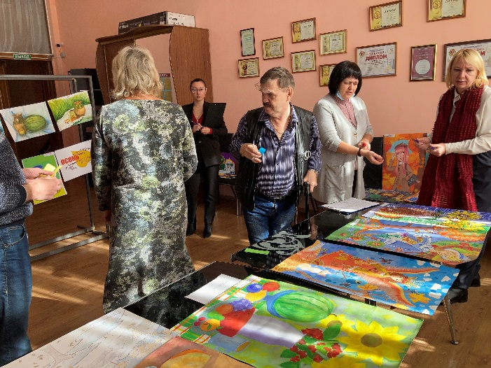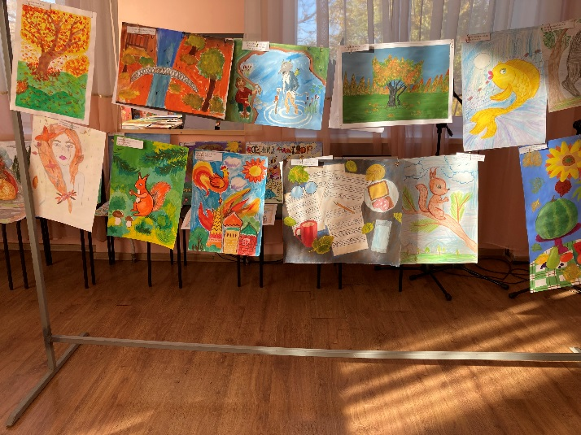
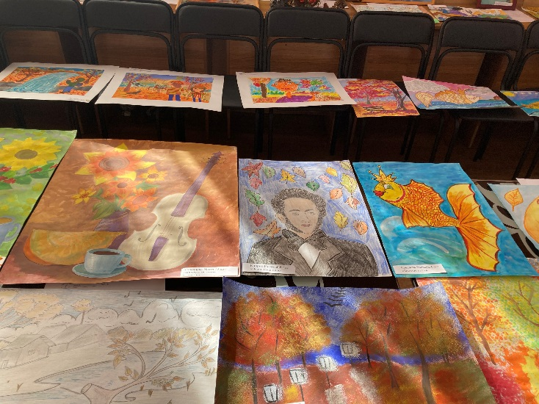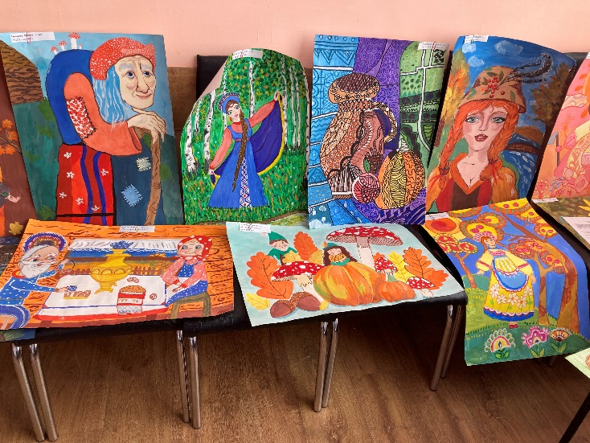

С 11.10 в фойе ДК «Восток» проходит выставка работ победителей фестиваля «Болдинская осень».

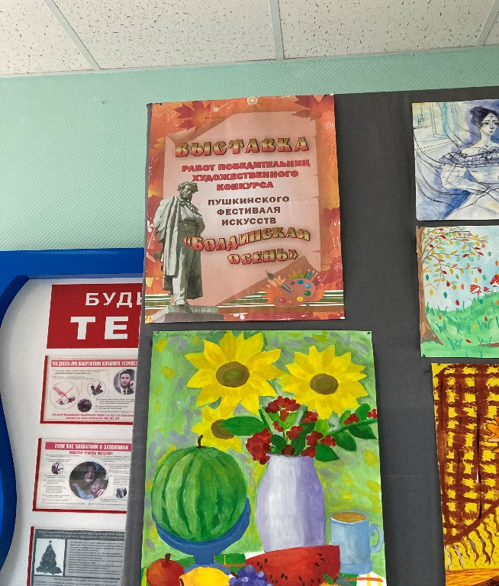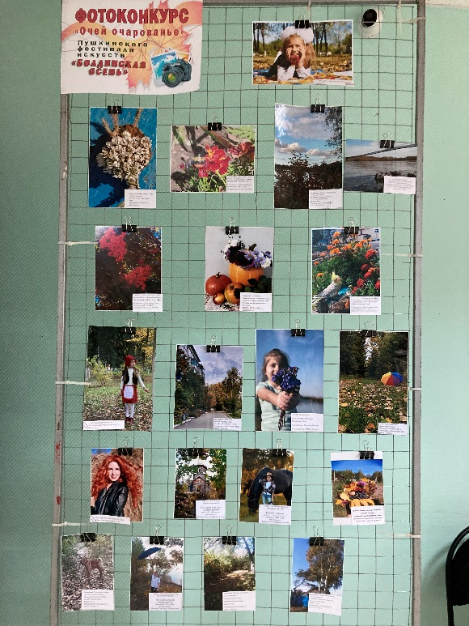

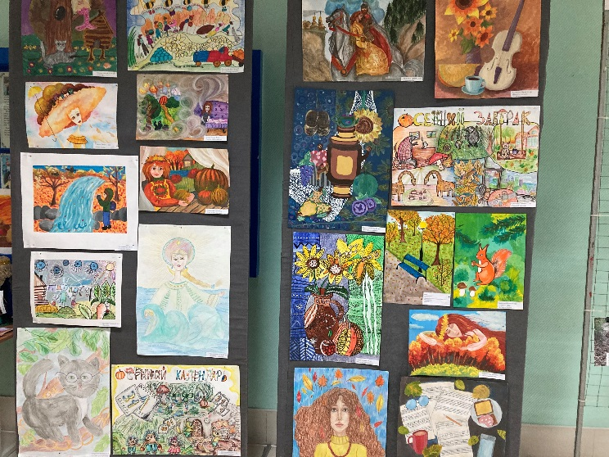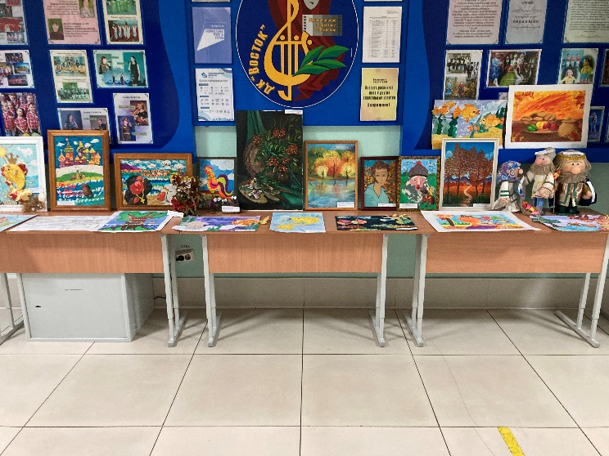

14.10 прошла онлайн публикация «Календарь памятных дат». В 1811 году 14 октября русские войска под командованием Михаила Илларионовича Кутузова разбили турецкую армию под Рущуком.
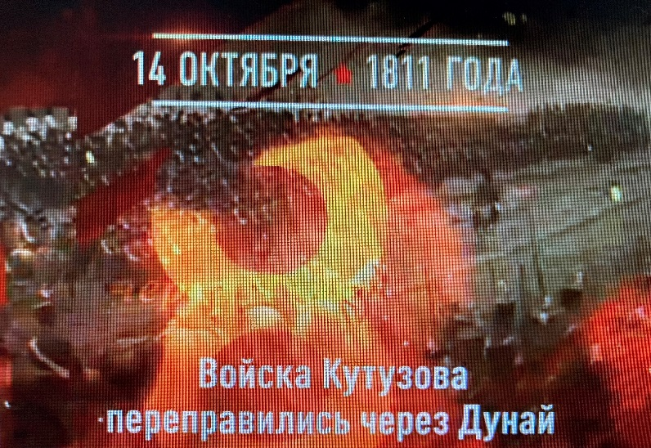
14.10 прошла онлайн публикация «Календарь памятных дат». В 1943 году 14 октября произошло единственное крупное успешное восстание в нацистском лагере смерти Собибор, которое возглавил советский офицер А. Печерский.

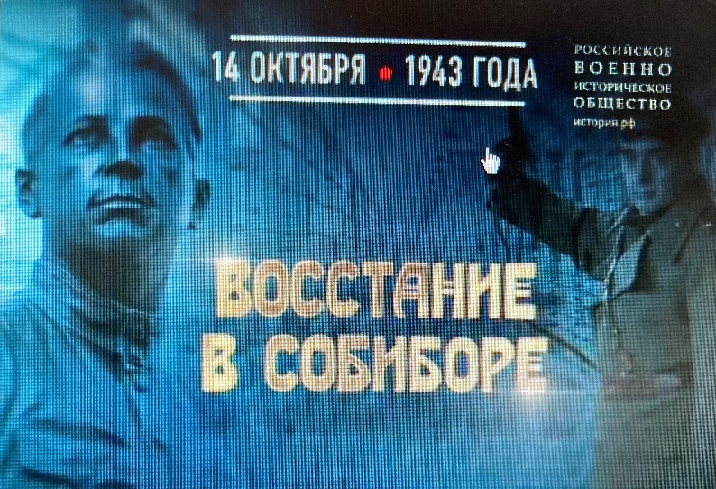

15.10 в ДК «Восток» прошла молодежная дискотека. С огромным увлечением все гости мероприятия участвовали в различных музыкальных конкурсах и конкурсах на смекалку. Дискотека стала ярким событием недели, молодежь получила положительные эмоции и заряд бодрости для новых свершений.
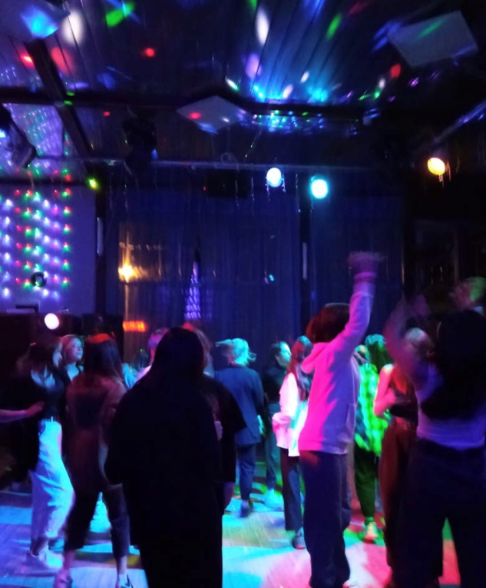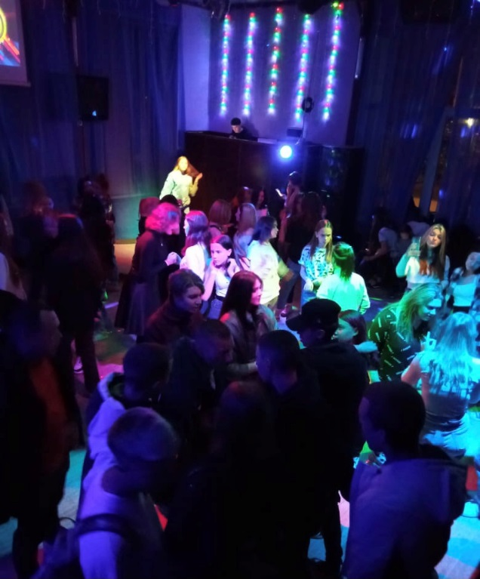

16.10 в 9.00 на городской площади прошла «Зарядка чемпионов». Провел зарядку Владимир Малышко, руководитель СК «Ударник», квалифицированный тренер по боксу и кикбоксингу.
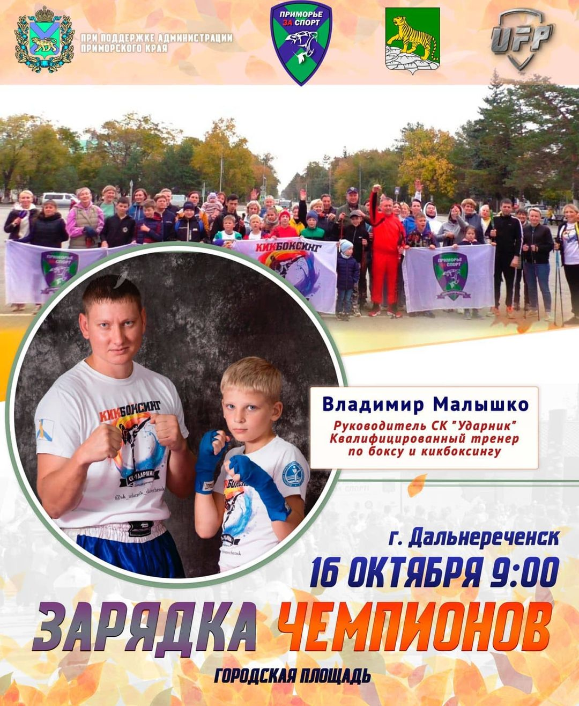
17.10 Дом Культуры «Восток» разместил онлайн видео - поздравление всех отцов с праздником! На видео фото участников «Я и папа».

Отчет о проделанной работе Дома культуры имени В. Сибирцева
12.10 была размещена онлайн публикация информационной истории праздника «Бабье лето». Каждый из подписчиков мог узнать о приметах этого погодного феномена, кратковременного потепления в начале календарной осени и почему оно столь кратковременно.
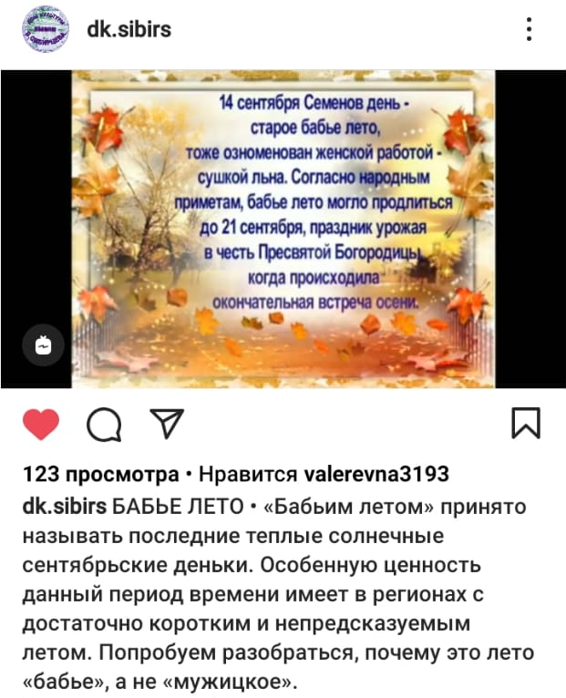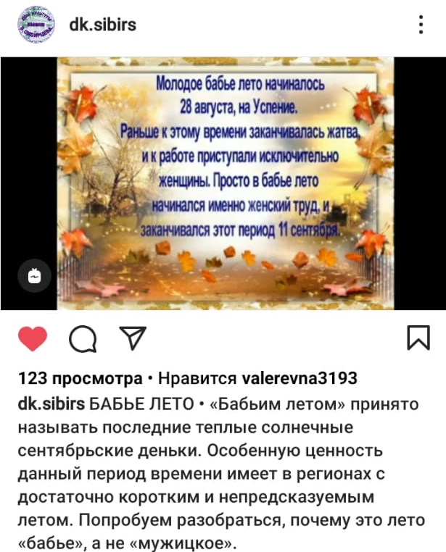
14.10 в Доме культуры имени Сибирцева, прошла фольклорно – познавательная программа «Здравствуй, Батюшка - Покров!». Покров это праздником, который подводил итоги сельскохозяйственного года. Игры, танцы, шутки, песни, частушки, загадки все это ожидало гостей мероприятия.
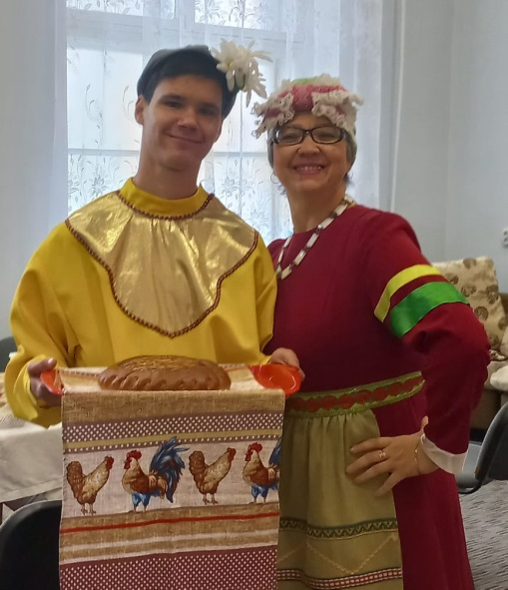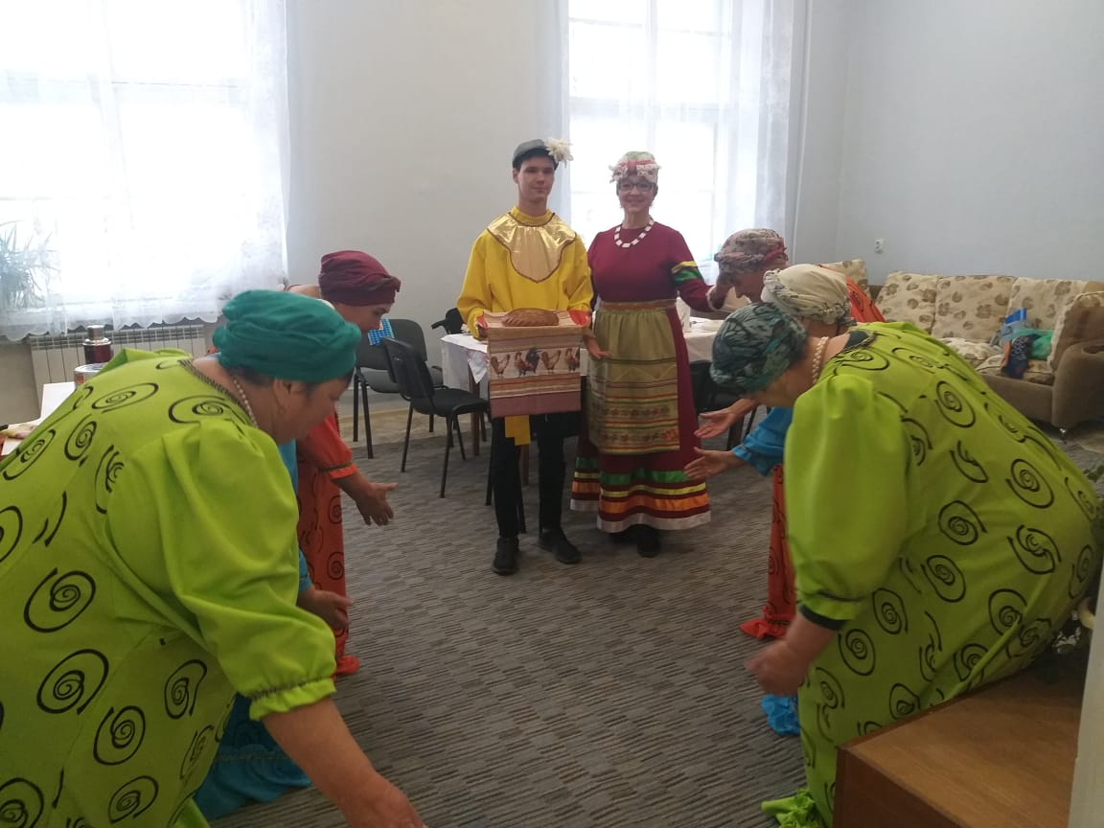
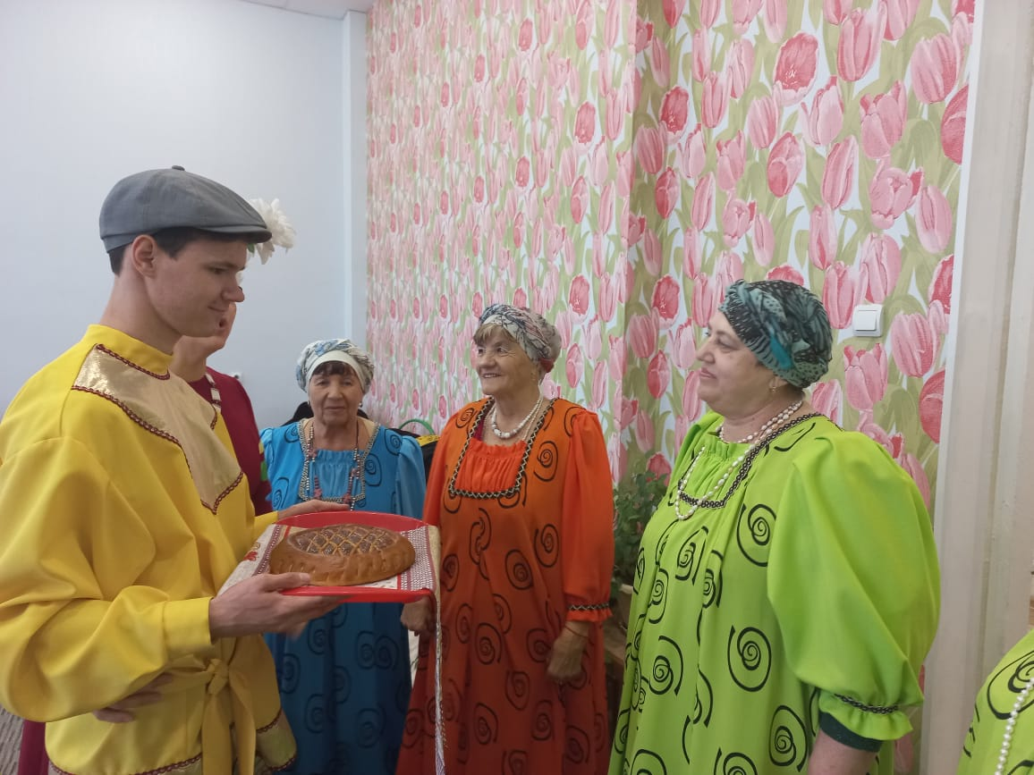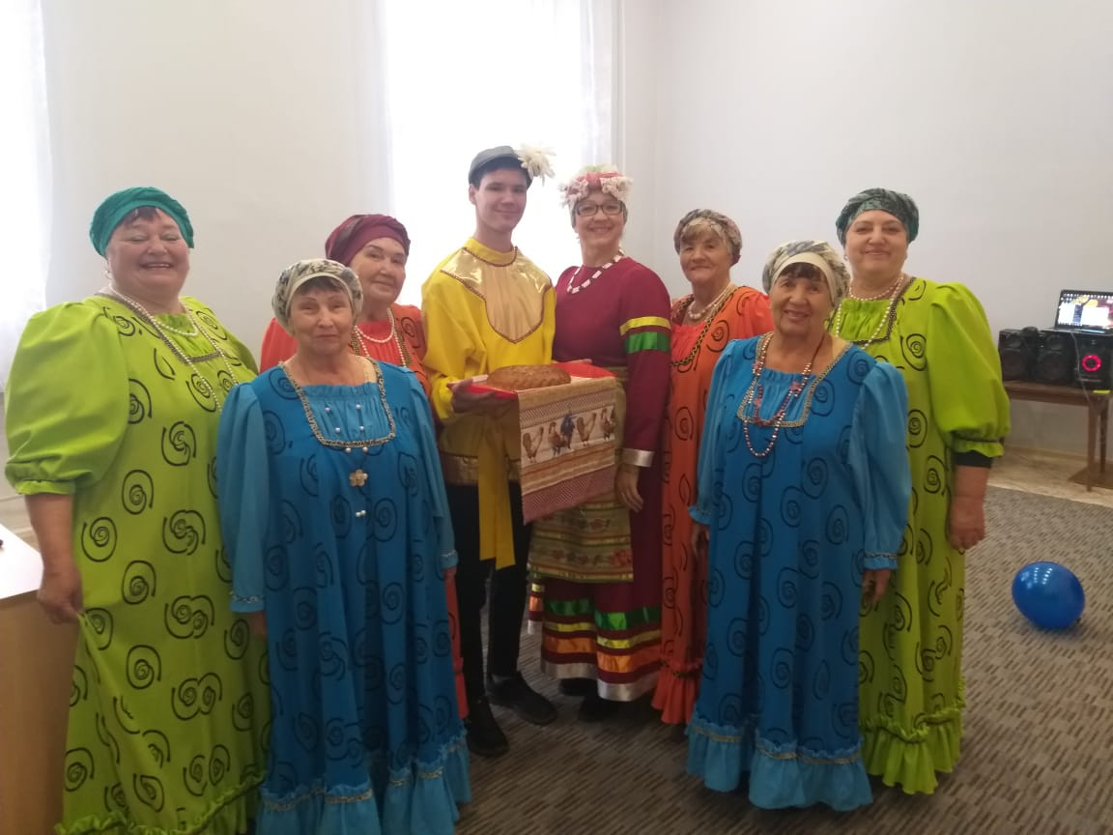
15.10 была размещена онлайн публикация выставки «Мышкина норка». Ребята кружка прикладного искусства «Волшебная мастерская», выполнили работы из подручного материала.
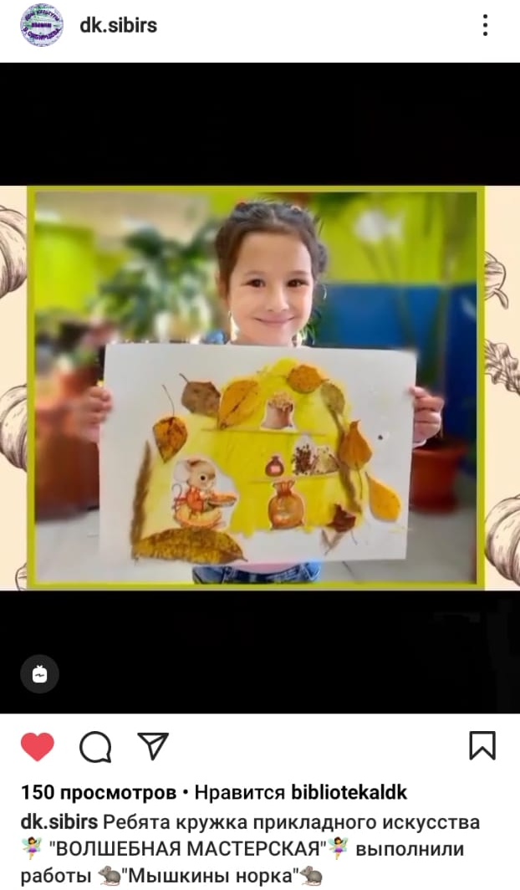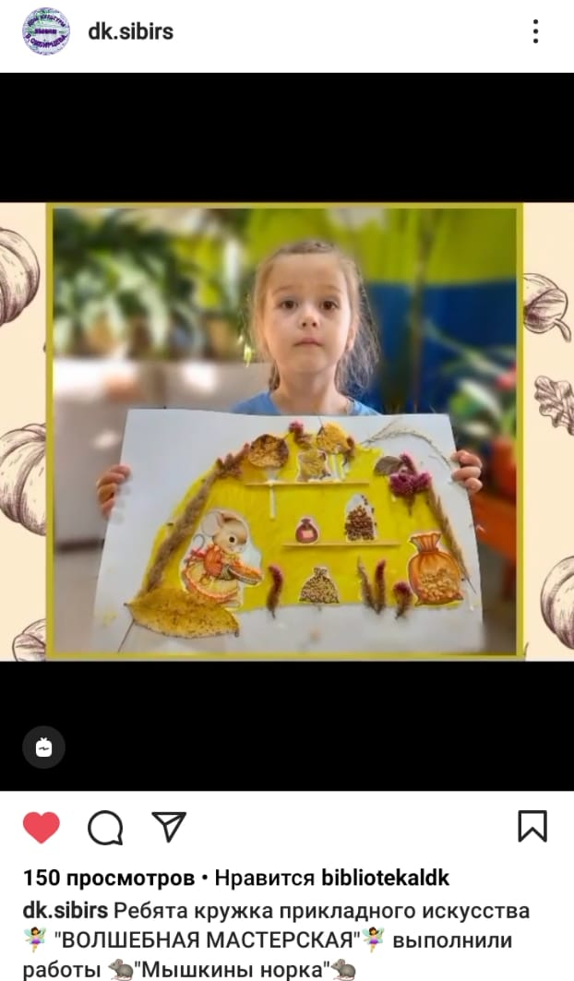
15.10. в Доме культуры имени Сибирцева, прошел танцевальный вечер отдыха 50+, «Давайте потанцуем!». Хорошее настроение и положительные эмоции получили все гости мероприятия.
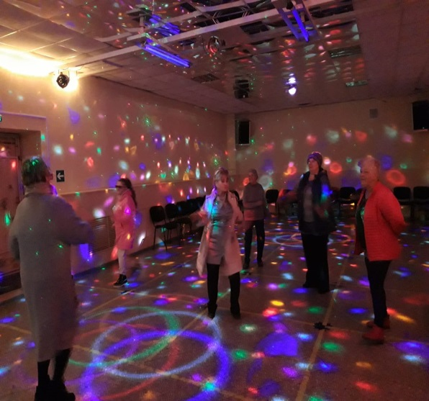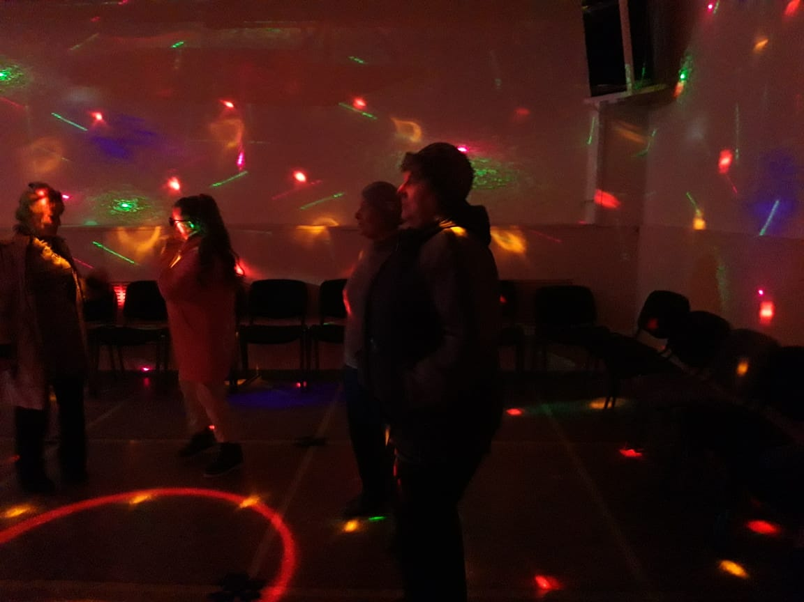

Отчет о проделанной работе клуба «Космос» с. Грушевое
12.10 размещена публикация онлайн-путешествие «Волшебница осень». Все посетители страницы могли отправиться в путешествие по страницам осени.
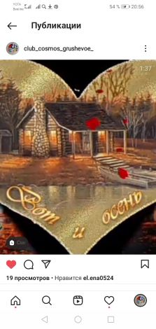

12.10. Размещена публикация фотозоны «Волшебница осень». В фойе клуба села Грушевое расположена фотозона, любой желающий может запечатлеть яркий осенний момент.

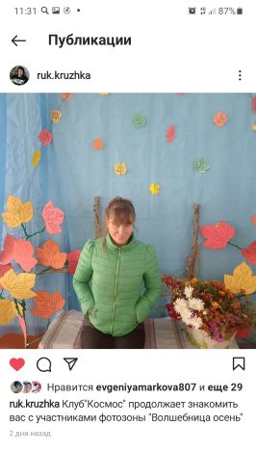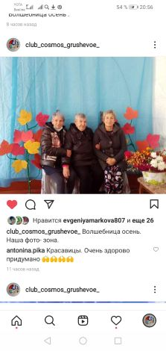
16.10. в клубе села Грушевое прошла познавательная программа «Грустная сказка». Мероприятие проводилось в фойе клуба. Радостные минуты подарила детям эта программа, они с удовольствием играли свои роли. Мероприятие стало прекрасным уроком для детей, где они научились доброжелательному отношению к природе.
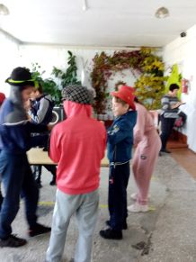
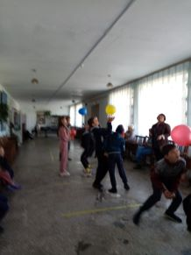

16.10 в клубе села Грушевое прошла конкурсная программа для детей «Ладушки, ладушки, помогите бабушке». В фойе клуба прошёл весёлый детский праздник. Ребята вместе со своими бабушками пели, водили хороводы, играли в народные игры. Программа получилась яркой, весёлой и незабываемой.

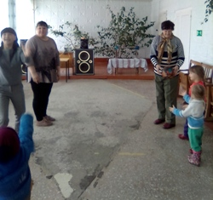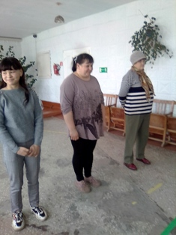

16.10 в фойе клубе села Грушевое совместно с библиотекой прошла детская познавательная программа «Читаем вместе». Ребята, пришедшие на мероприятия выбирали сказки на свой вкус, а затем читали вслух друг за другом отрывок из любимого произведения. Все дети получили огромное удовольствие от общения.
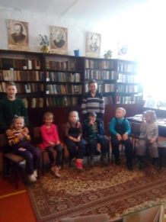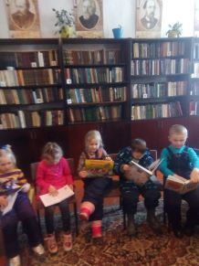

17.10 был размещен онлайн – видеоролик и поздравительная открытка ко Дню отца «Я и мой папа». Лучший подарок в этот день, это внимание, добрые слова в адрес отцов принимали все папы села.
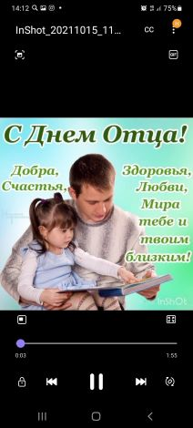

Отчет о проделанной работе клуба с. Лазо
14.10 была размещена онлайн – публикация «Здравствуй, Батюшка Покров». В видеоролике была рассказана краткая история праздника Покрова.
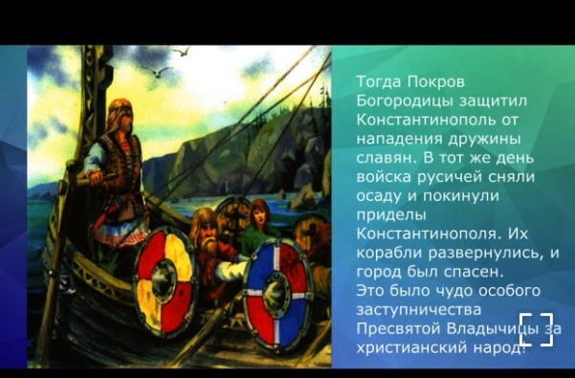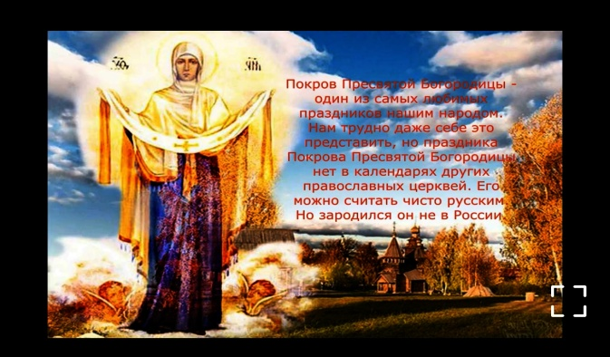

14.10 в клубе села Лазо прошла концертно – развлекательная программа 50+ «Покровские посиделки». Гостями программы была рассказана краткая история возникновения Иманской Станицы. Ими стали заведующая музеем г. Дальнереченска Максименко Н.В., и Атаман Иманской Станицы Швец М.Н. Праздник прошел в теплой, дружеской обстановке.

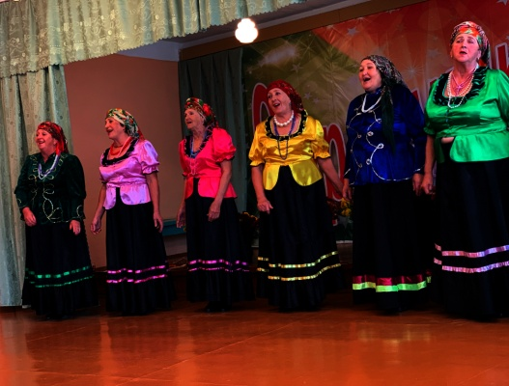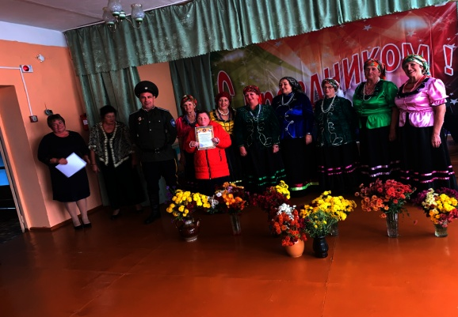

16.10 была размещена онлайн – публикация ко Дню Отца «Папа рядом». В социальном видеоролике, была представлена вся любовь и тепло отца.

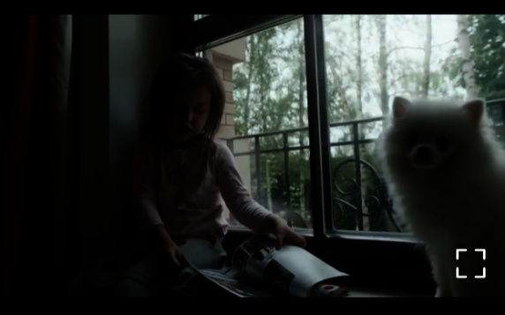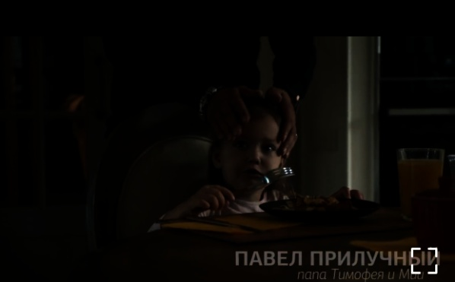

16. 10 в Лазовском клубе прошла конкурсная программа для детей «Сказочный детектив». Ребята попробовали представить себя в роли детектива. И отыскать пропавших героев из самых известных сказок.
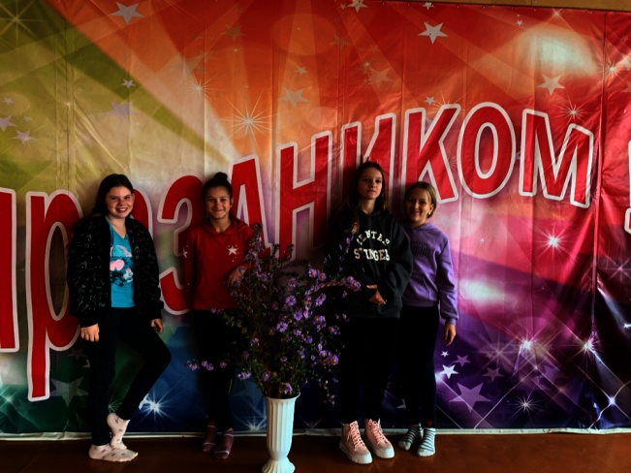
16.10 в Лазовском клубе прошла познавательная программа для молодежи «Мир закона». Беседа о правах, обязанностях, понятие про Декларацию, правах человека, все это прошло в игровой форме. Ознакомить со статьями из декларации прав человека и сформировать положительное отношение к законам и их выполнению, воспитать правовую культуры учащихся, была цель мероприятия. В конце мероприятия прошла дискотека для молодежи.
